**PACIFICO COLOMBIANO EN FOTOGRAFIAS**

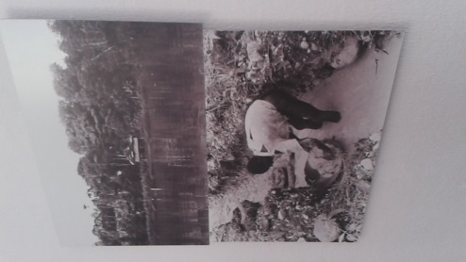Por medio de las fotografías tomadas por Robert C. West ente los años 1951 y 1954, permite a su audiencia un vistazo a esta zona tan increíble, como lo es el pacífico colombiano; ya que como lo dice Claudia Leal: “En una época caracterizada por el afán modernizador el geógrafo Robert C. West fue contra la corriente, en lugar de hacer una denuncia o enfatizar la necesidad de un cambio, buscó entender la interacción de la cultura regional con el medio natural”, es una región que se caracteriza por su inmensa riqueza hidrográfica, forestal, ecológica y minera, al igual de la diversidad cultural y étnica que en ella se encuentran, indígenas, mestizos, y también negros; durante el periodo en que fueron tomadas las fotografías, el pacifico era tierra de diferentes tribus afrocolombianas y etnias indígenas, algunas de las cuales aún permanecen en nuestros días. Por lo anterior, hablaré acerca de la protección de esta zona en lo forestal, cultural, étnico, etc.; al igual de una cultura del agua.

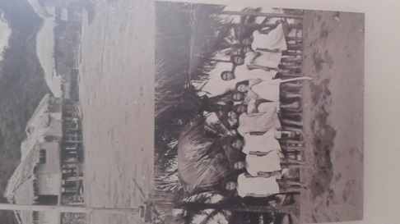En primer lugar, es importante observar la exposición sin prejuicios, enfocados en ver este lugar tan especial, que en este momento se encuentra un poco abandono, intentando entender lo que el fotógrafo nos quiere transmitir de esta forma de vida tan diferente, pero a la vez tan extraordinaria, en nuestro caso, como estudiantes poseemos educación, salud, vestuario, una vida en ciudad; las personas que habitan este lugar tienen una forma de vida muy diferente a la nuestra, pero no es carente de amor, respeto, entre otros, aquello que le falta a nuestra sociedad actual. En segundo lugar, estas personas no poseen agua potable, tiene que utilizar el agua de ríos, del océano para emplearlo en sus necesidades básicas, como preparar alimentos, bañarse, entre otros, es importante tomar conciencia de la importancia del agua, su cuidado y preservación, al igual que toda la parte forestal y geográfica que nos rodea, las personas que allí habitan están rodeadas de naturaleza, fauna y flora, viven de todo aquello que la naturaleza les proporciona, agricultura, pesca, etc., en una ciudad como en nuestro caso no hay mucha parte forestal, ni fauna, es por eso que es importante conservarla, ya que nos brinda oxígeno y permite la vida en la tierra.

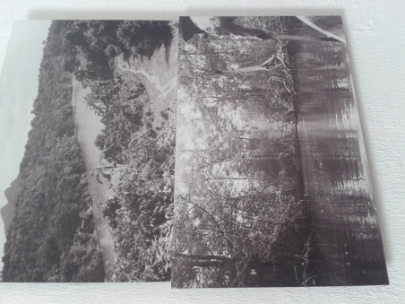Esta zona colombiana posee una importante y extraordinaria identidad cultural, es sin lugar a duda lo que mayor caracteriza éste lugar, su música, forma de vida, religión, creencias, entre otros, es importante conservarlo y transmitirlo para que no quede en el hueco del olvido. En conclusión, es importante la preservación y protección de esta zona en todos los aspectos, aceptarla y entenderla, buscar aquello en que podamos ayudar desde nuestro papel como estudiantes, hijos y en especial individuos con principios y valores que porten a la sociedad. Así que ¿Qué vas a hacer tú?